

Guide de l’enseignant

CE2 – Vocabulaire

Le sens des mots

[www.cartablefantastique.fr](http://www.cartablefantastique.fr)

SOMMAIRE

Pourquoi cette base d’exercices ? 2

Petit rappel : pourquoi des exercices spécifiquement conçus pour les élèves dyspraxiques ? 3

Les niveaux de difficultés 4

Thème 4

GUIDE DES EXERCICES NUMÉRIQUES 5

CAHIER D’EXERCICES POUR LA CLASSE 9

Les contraires 10

Former les contraires avec des préfixes 11

Reconnaître les synonymes 12

Éviter les répétitions 13

Reconnaître les niveaux de langage 14

Pour aller plus loin : utiliser les niveaux de langage 15

Le sens propre et le sens figuré 16

Pour aller plus loin : les homonymes 17

Les Fantastiques Exercices

## Pourquoi cette base d’exercices ?

Après plusieurs années à adapter les exercices proposés à des classes d’élèves « ordinaires », nous avons constaté que beaucoup d’entre eux n’étaient pas (ou difficilement) adaptables sans perdre une partie des objectifs de ces exercices : acquérir une compétence précise bien sûr, mais aussi initier une réflexion, aiguiser le sens de l’observation, réinvestir dans une autre situation, automatiser les savoir-faire alors que les élèves dyspraxiques peuvent tout autant que les autres développer ces stratégies et apprentissages.

Quelques-uns de ces exercices se révélaient même totalement inadéquats, non pas dans la compétence à acquérir mais dans leur formulation même, nous conduisant alors à annuler purement et simplement cet exercice.

Nous avons donc élaboré une banque d’exercices numériques en étude de la langue, grammaire, conjugaison, vocabulaire et orthographe, du CE1 au CM2, la particularité étant que ceux-ci ont d’abord été rédigés en fonction des besoins particuliers des élèves dyspraxiques puis adaptés pour les autres élèves de la classe, de façon à ce que les objectifs d’un même exercice soient accessibles à tous et poursuivis par tous au même moment.

**Cette base d’exercices n’est ni un manuel scolaire, ni une proposition de progression de classe.**

Elle se veut plutôt un outil facilitateur de l’inclusion scolaire. Chaque enseignant est libre de puiser tout ou partie des exercices (papier pour la classe, numériques pour l’élève dyspraxique) proposés en fonction de sa vie de classe et de la progression annuelle qu’il s’est fixée.

Pour autant, nous n’avons pas souhaité créer un outil vide de sens et du plaisir d’apprendre et avons donc fait le choix de nous appuyer, dans chaque bloc d’apprentissage, sur un même thème décliné tout au long des exercices : les contes et littérature de jeunesse bien sûr, mais aussi la vie de classe, le monde du vivant… pour favoriser le réinvestissement des connaissances, ce qui n’interdit pas de n’utiliser que quelques exercices au sein d’un même bloc.

De la même façon, plusieurs niveaux de difficultés seront proposés (niveau 1, niveau 2) pour permettre à chaque élève d’aller à son rythme.

Lorsque cela a du sens, notamment lorsque les exercices s’appuient sur la littérature, il pourra être ajouté le texte complet, reprenant les textes des exercices, avec une rédaction plus « littéraire », pour favoriser le travail de la langue. Dans ces textes, une attention toute particulière a été apportée au vocabulaire utilisé, afin de favoriser l’acquisition des corpus de mots attendus pour chaque classe d’âge.

Là encore, il ne s’agit pas de notre part d’induire une démarche pédagogique particulière, mais de proposer, si l’enseignant le souhaite, quelques supports supplémentaires pour aller plus loin.

Pour chaque classe, matière et bloc d’exercices, nous vous indiquerons les quelques points sur lesquels rester vigilant en ce qui concerne le travail de l’élève bénéficiant des exercices adaptés.

## Petit rappel : pourquoi des exercices spécifiquement conçus pour les élèves dyspraxiques ?

[Les enfants dyspraxiques](http://www.cartablefantastique.fr/la-dyspraxie/quest-ce-que-la-dyspraxie/) ne peuvent pas automatiser un certain nombre de gestes volontaires. En particulier, ils ne peuvent pas automatiser l’écriture manuscrite.

Écrire manuellement revient pour eux à contrôler laborieusement le dessin de chaque lettre ce qui, en absorbant une grande partie de leur attention, les empêche de se concentrer sur tous les autres aspects (orthographe, fond conceptuel etc….). C’est aussi la source d’une très grande fatigue.

[**L’écriture manuscrite**](http://www.cartablefantastique.fr/la-dyspraxie/quest-ce-que-la-dyspraxie/dyspraxie-motricite-fine-et-ecriture/) **est donc le moins bon moyen de favoriser l’apprentissage ou d’évaluer les compétences scolaires d’enfants dyspraxiques.**

En effet, lorsqu’on fait écrire manuellement un enfant dyspraxique, la nature même de son handicap ne permettra pas de se rendre compte de ses acquis scolaires, mais seulement du degré de son handicap.

Dans la plupart des cas, les enfants dyspraxiques associent à des difficultés d’écriture manuscrite, des difficultés à organiser leur regard. Leurs yeux errent sur la page sans pouvoir repérer les informations pertinentes. Ainsi, un grand nombre d’enfants dyspraxiques sont contraints de contrôler volontairement leurs saccades oculaires pour pouvoir suivre les lignes d’un texte. Pour ces enfants, [la lecture](http://www.cartablefantastique.fr/la-dyspraxie/quest-ce-que-la-dyspraxie/dyspraxie-et-lecture-2-2/) est **fatigante** et doit être limitée à un nombre de lignes restreint si l’on veut qu’ils soient ensuite capables de répondre aux questions posées sur le texte.

**En raison des difficultés d’écriture des enfants dyspraxiques, il est essentiel de pouvoir proposer des moyens alternatifs pour recueillir leurs réponses. En raison de leurs troubles d’organisation du regard, les modes de présentation des exercices doivent être adaptés pour être accessibles.**

Nous introduisons les exercices sur l’ordinateur dès le CE1. Pour autant la frappe au clavier n’est pas du tout fonctionnelle à cet âge-là. Nos exercices numériques sont donc conçus pour ne nécessiter que l’utilisation du clic gauche de la souris.

Quelques notions ne peuvent néanmoins être travaillées dans ce contexte. Nous avons alors recours à **la dictée à l’adulte** qui est, dans le cas d’exercices demandant un nombre trop élevé de mots à taper au clavier, **absolument indispensable.**

Au cours de l’année scolaire, nous commencerons à introduire la frappe au clavier sur des exercices très simples, où l’élève ne doit taper qu’un nombre restreint de lettres. La quantité de frappe au clavier a été adaptée en fonction de la classe d’âge de l’élève.

N’oubliez pas que les enfants dyspraxiques sont fatigables et souvent ralentis dans leurs productions par leurs difficultés. Il faudra donc veiller à adapter la quantité d’exercices proposés. De même, n’hésitez pas à passer en dictée à l’adulte et à demander des réponses orales si vous observez l’apparition d’une fatigue pouvant gêner l’élève dans ses situations d’apprentissages.

Enfin, pensez également à adapter la consigne donnée oralement à toute la classe : par exemple, là où ses camarades souligneront un mot, il faudra indiquer à l’élève dyspraxique que lui devra cliquer sur ce mot.

## Les niveaux de difficultés

Deux niveaux de difficultés sont proposés pour permettre à chaque élève d’aller à son rythme.

* Le niveau 1 correspond au niveau attendu des compétences de la classe d’âge concernée.
* Le niveau 2 ajoute une difficulté supplémentaire (quantité ou présentation du texte, réinvestissement des acquis plus complexe…)

Un exercice de niveau 2 est repérable dans le guide et dans l’index numérique par le symbole **°°**.

## Thème

Le bloc vocabulaire ne s’appuie pas sur une œuvre littéraire. Cependant, une attention particulière a été apportée au vocabulaire utilisé et au corpus de mots attendus pour cette classe d’âge.

Ce guide pour les enseignants et les exercices pour l’élève ont été réalisés par l’équipe du Cartable Fantastique ([www.cartablefantastique.fr](http://www.cartablefantastique.fr))

# GUIDE DES EXERCICES NUMÉRIQUES

Nos exercices numériques et ceux pour la classe ont été conçus en miroir : les titres des blocs et les numéros d’exercices sont identiques dans les deux versions. Les objectifs à atteindre sont également les mêmes. La seule différence réside dans les consignes que nous vous conseillons d’adapter oralement à toute la classe : par exemple, là où ses camarades souligneront un mot, il faudra indiquer à l’élève dyspraxique que lui devra cliquer sur ce mot.

Afin de diversifier les consignes et de proposer un vaste choix d’exercices, nous avons conçus différents types d’exercices numériques ne nécessitant que l’utilisation du clic gauche de la souris.

Dans ce guide des exercices numériques, vous trouverez une présentation de chaque type d’exercices, des indications sur lesquels rester vigilant en ce qui concerne le travail de l’élève bénéficiant des exercices adaptés ainsi que des liens vers les tutoriels de notre site.

Notre base d’exercice est une proposition de progression pédagogique. Chaque enseignant est donc libre d’apporter des modifications aux exercices ou de s’en inspirer pour en créer de nouveau en fonction de sa vie de classe.

Le cahier d’exercices pour la classe est modifiable sous Word. Les exercices numériques sont modifiables via [Les Cahiers Fantastiques](https://www.cahiersfantastiques.fr/index), plateforme en ligne qui permet de créer rapidement des exercices numériques adaptées aux élèves dyspraxiques.

**Les différents types d’exercices numériques**

Nos exercices ne nécessitant que l’utilisation du clic gauche de la souris :

* **Mot, phrase ou groupe de mots à cliquer**

En cliquant sur un mot, l'élève surligne celui-ci en jaune. En cas d’erreur, en cliquant une deuxième fois sur le même mot, le surlignage disparaît. Selon les exercices, l'élève doit surligner des groupes de mots ou des phrases. [Tutoriel sur le site](http://www.cartablefantastique.fr/outils-pour-adapter/adapter-ses-ressources/exercices-numeriques/#Type_2)

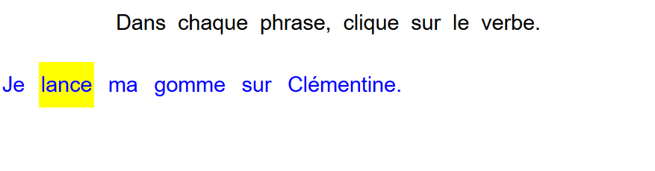

* **Mot à cliquer – deux ou plusieurs couleurs**

Ce type d’exercice est identique au type précédent « mot, phrase ou groupe de mots à cliquer ». Cependant, l’élève ne surligne plus le mot en jaune mais dans différentes couleurs. Nous avons sélectionné des couleurs correspondant à celles utilisées en classe : le rouge, le vert et le bleu.

La couleur du surlignage est précisée dans la consigne : la première couleur mentionnée correspond à un clic, la deuxième à deux clic. En cliquant une troisième fois sur le mot, le surlignage disparaît. [Tutoriel sur le site](http://www.cartablefantastique.fr/outils-pour-adapter/adapter-ses-ressources/exercices-numeriques/#Type_3)

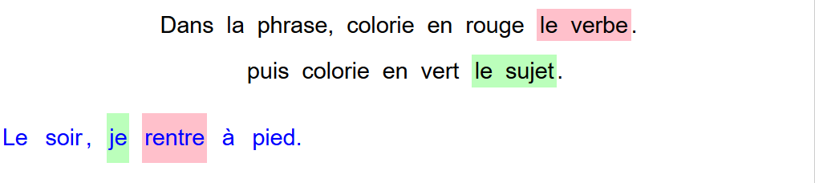

* **Lettre ou ponctuation à cliquer**

L’élève doit cliquer sur une ou plusieurs lettres ou sur des signes de ponctuation.

Point de vigilance : Certains enfants dyspraxiques ne voient pas les virgules dans les textes en raison de leurs difficultés visuelles.

Si vous constatez que l’élève a des difficultés à pointer le curseur sur les virgules ou sur les points, n’hésiter pas à l’aider ou à la faire pour lui. Nous vous recommandons alors de faire cet exercice en dictée à l’adulte. [Tutoriel sur le site](http://www.cartablefantastique.fr/outils-pour-adapter/adapter-ses-ressources/exercices-numeriques/#Type_1)

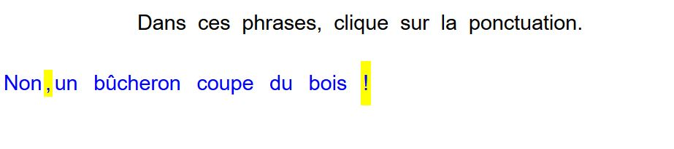

* **Choix multiples**

L’élève doit choisir entre deux ou plusieurs mots qui sont proposés en choix multiples. Ces mots sont affichés sur l’écran et c’est en cliquant sur l’un des mots proposés que l’élève complète la phrase. Son choix n’est pas définitif, il peut le modifier en cliquant sur l’autre mot.

Pour certains exercices, le choix multiples n’est pas visible. L’élève doit d’abord cliquer sur la case avec les pointillés. Le choix s’affiche alors sur l’écran. [Tutoriel sur le site](http://www.cartablefantastique.fr/outils-pour-adapter/adapter-ses-ressources/exercices-numeriques/#Type_4)

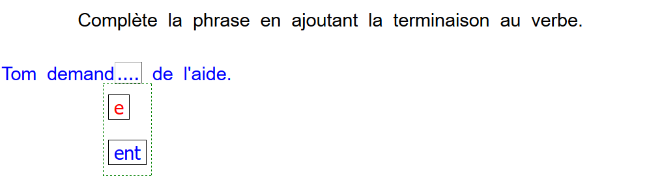

* **Déplacement d’étiquettes**

L’élève doit déplacer des étiquettes de mots ou groupes de mots. En cliquant sur l’une des étiquette, l’élève sélectionne celle-ci (elle devient jaune). Puis, il la déplace en cliquant sur la case où il veut voir apparaître l’étiquette électionnée. L’échange de mots est automatique. [Tutoriel sur le site](http://www.cartablefantastique.fr/outils-pour-adapter/adapter-ses-ressources/exercices-numeriques/#Type_7)

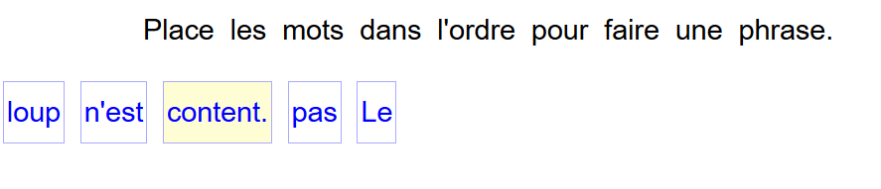

Exercices de type frappe au clavier :

* **Remplir un champ texte**

Remplir un champ texte consiste à répondre à la question en tapant un mot ou une phrase dans un champ libre. [Tutoriel sur le site](http://www.cartablefantastique.fr/outils-pour-adapter/adapter-ses-ressources/exercices-numeriques/#Type_5)

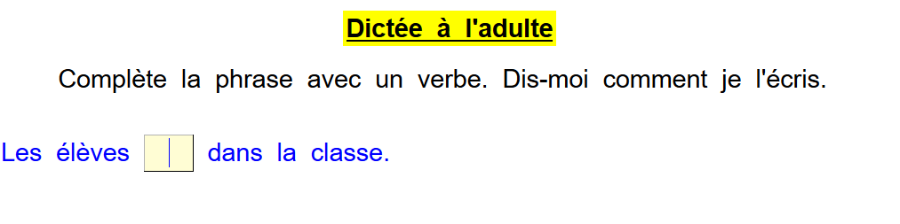

* **Les phrases éditables**

Les phrases éditables sont des mots, groupes de mots ou phrases dans lesquels l’élève peut supprimer et/ou rajouter des lettres ou des mots. [Tutoriel sur le site](http://www.cartablefantastique.fr/outils-pour-adapter/adapter-ses-ressources/exercices-numeriques/#Type_6)

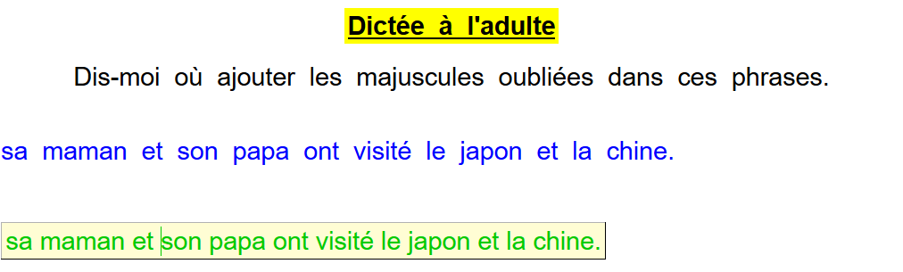

Point de vigilance : Pour faire seul ces deux types d’exercice, l’élève devrait savoir utiliser des compétences non encore acquises au CE1. Ce sont des exercices qui demandent un nombre trop élevé de mots à taper au clavier. Il est donc indispensable d’avoir recours à une dictée à l’adulte. [Tutoriel sur le site](http://www.cartablefantastique.fr/outils-pour-adapter/adapter-ses-ressources/exercices-numeriques/#Type_5)

* **La dictée à l’adulte**

La dictée à l’adulte consiste à interroger oralement et individuellement l’élève et d’effectuer la frappe au clavier à sa place.

Les exercices en dictée à l’adulte sont essentiellement des exercices de type «remplir au clavier » ou « phrase éditable » qui demande un nombre trop élevé de mots à taper au clavier.

Tous les exercices en dictée à l’adulte sont précisés dans la consigne ainsi que dans l’index numérique.

* **Introduction très progressive de l’utilisation du clavier**

Nous commençons à introduire la frappe au clavier sur des exercices très simples où l’élève ne doit taper qu’un nombre restreint de lettres. La quantité de frappe au clavier a été adaptée en fonction de la classe d’âge de l’élève.

Néanmoins, la frappe au clavier peut être remplacé par une dictée à l’adulte selon la fatigabilité de l’élève et sa capacité ou non à utiliser le clavier (chaque élève a un temps d’appropriation différent).

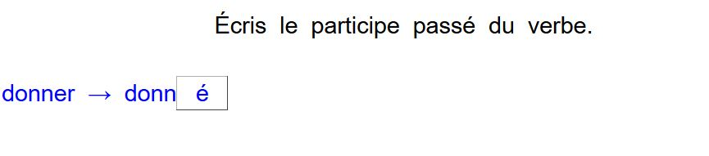

# CAHIER D’EXERCICES POUR LA CLASSE

# Les contraires

Exercice 1 : **Relie chaque mot à son contraire.**

|  |  |  |
| --- | --- | --- |
| casser  vivant  silencieux  ami  début |  | * fin * réparer * bruyant * mort * ennemi |

Exercice 2 : **Recopie les phrases avec le mot qui est correct. Attention au sens de la phrase !**

* Noémie porte des bouées pour   
  ( couler – flotter ) dans l’eau.
* Ils ont perdu la course, c’est une   
  ( victoire - défaite ) !
* Il fait sombre dans la classe. Qui a   
  ( éteint – allumé ) les lumières ?
* Ce matin, je me suis cogné contre un poteau. Je suis vraiment (distrait – attentif ) !

Exercice 3 : **Recopie ces phrases en remplaçant le mot souligné par son contraire : endormi – peureux – lent – absents**

* Ce camion est très rapide.
* Qui est le plus courageux ?
* Nous étions présent à son anniversaire.
* Hector est réveillé depuis dix minutes.

Exercice 4 : **Écris ces groupes nominaux en remplaçant l’adjectif qualificatif souligné par son contraire.**

* le mauvais temps
* le premier jour de la semaine
* vos cheveux longs
* une voix faible

Exercice 5 : **Recopie les phrases en remplaçant les verbes soulignés par leurs contraires.**

* Léa allumait son ordinateur.
* Nos parents achètent une voiture.
* Tu remplis les poches de ton pantalon.
* Elle ouvrira toutes les fenêtres de la maison !

Exercice 6 : **Dans chaque liste, trouve et colorie l’intrus.**

* muet – silencieux – bavard
* récent – neuf – ancien – nouveau
* lumineux – sombre – noir – foncé

# Former les contraires avec des préfixes

Exercice 1 : **Relie chaque mot à son contraire.**

|  |  |  |
| --- | --- | --- |
| légal  poli  ordre  honnête |  | * désordre * malhonnête * illégal * impoli |

Exercice 2 : **Entoure les préfixes que l’on a ajouté aux mots pour former leurs contraires.**

|  |  |
| --- | --- |
| * imprudent * défaire * maladroit | * inconnu * désagréable * illisible |

Exercice 3 : **Recopie les phrases en** **ajoutant aux mots soulignés le préfixe in ou im pour construire leurs contraires.**

* Cet homme est visible.
* Ces petites filles sont polies.
* Ce conducteur est prudent.
* Mon chat est mortel.
* Tous ces objets sont utiles.

Exercice 4 : **Ajoute un préfixe pour construire des mots de sens contraire : in, mal ou dé.**

|  |  |
| --- | --- |
| * .....certain * ......heureux * ......faire | * ......honnête * ......fatigable * .....placer |

Exercice 5 : **Recopie ces phrases en ajoutant aux verbes un préfixe pour former son contraire.**

* Le clown gonflait tous les ballons.
* Vous obéissez à vos parents.
* Ton frère aîné colle du papier peint.

Exercice 6 : **Ajoute aux mots un préfixe pour former leurs contraires : il – dés – extra – in – mal – ir**

|  |  |
| --- | --- |
| * .....chanceux * ......habiller * .....lisible | * ......ordinaire * ......utile * .....réel |

**°°**Exercice 7 **: Ajoute un préfixe aux adjectifs soulignés pour dire le contraire de cette phrase.**

* Son nouveau voisin est agréable et honnête.
* Ce livre est intéressant et son auteur est connu.

**°°**Exercice 8 **: Modifie les préfixes des verbes soulignés pour dire le contraire de ces phrases. Exemple : Elle recoiffe sa poupée.** 🡪 **Elle décoiffe sa poupée.**

* Son chien enterre un os.
* Nous emménageons cet automne.
* Ils déplieront tous les draps avant ce soir.

# Reconnaître les synonymes

Exercice 1 : **Relie les synonymes.**

|  |  |  |
| --- | --- | --- |
| vélo  forêt  bonbon  magasin  navire |  | * friandise * bateau * bicylcette * bois * boutique |

**°°**Exercice 2 : **Dans ce texte, entoure tous les synonymes du verbe dire.**

Tom raconte une blague. Je me tais et je l’écoute attentivement mais Sophie explique à Joachim les règles d’un jeu. Tout le monde parle en même temps et je n’entends pas la fin de la blague. Je demande à Tom : « Peux-tu me répéter ta blague ? ».

Exercice 3 : **Fais une croix dans la bonne colonne.**

|  |  |  |
| --- | --- | --- |
|  | **synonyme de drôle** | **synonyme de content** |
| comique |  |  |
| amusant |  |  |
| joyeux |  |  |
| heureux |  |  |
| marrant |  |  |
| ravi |  |  |

Exercice 4 : **Entoure l’intrus dans chaque liste.**

* un ennemi - un adversaire - un ami - un rival
* laid - vilain - affreux - joli
* bâtir - construire - faire - démonter

Exercice 5 : **Entoure le synonyme du mot souligné.**

* laver 🡪 trancher – salir – nettoyer
* gigantesque 🡪 immense – curieux – adulte
* figure 🡪 poitrine – visage – crâne

# Éviter les répétitions

Exercice 1 : **Recopie ces phrases en remplaçant les mots soulignés par un des synonymes suivants :** **nourrisson – cambrioleur – habits – tresse**

* J’ai aperçu un voleur dans la maison de mes voisins.
* Émilie se fait une natte tous les lundis.
* Ma sœur emmène son bébé à la garderie.
* Vous vendrez des vieux vêtements à la brocante.

Exercice 2 : **Recopie les phrases en remplaçant le verbe mettre par un des synonymes suivants :** **jette –** **enfile –** **range – accroche.**

* Il met un tableau au mur.
* Bruno met un pull en laine.
* Elle met son agenda dans son cartable.
* Mon père met un papier à la poubelle.

Exercice 3 : **Remplace le verbe faire par un des synonymes suivants : construire - prendre - chausser - écrire**

* faire des photos : ........ des photos
* faire un poème : ....... un poème
* faire une cabane : ........ une cabane
* faire du 32  : ....... du 32.

Exercice 4 : **Recopie les phrases en remplaçant les adjectifs soulignés par des synonymes de ton choix.**

* Votre gâteau est bon.
* Mon café est bouillant !
* Cet exercice est simple.
* J’ai eu la frousse de ma vie.

Exercice 5 : **Remplace les mots soulignés par des synonymes de ton choix.**

* Le film débutera dans cinq minutes.
* Nous dégustons un croissant aux amandes.
* La forêt est de plus en plus obscure.
* Il faut gommer ce trait bleu sur la feuille !

**°°**Exercice 6 : **Recopie le texte en remplaçant le mot manger par des synonymes.**

J’adore les fraises, je peux en manger le matin, le midi et le soir. Je les mange souvent avec du sucre ou de la chantilly. Quand je mange des biscuits, ils ont toujours le goût de ce fruit. Mais parfois je les mange si vite que ça me donne mal au ventre.

# Reconnaître les niveaux de langage

Exercice 1 : **Relie le mot courant avec le mot familier qui lui correspond.**

|  |  |  |
| --- | --- | --- |
| livre  enfant  chaussure  peur  visage |  | * môme * frousse * bouquin * godasse * frimousse |

Exercice 2 : **Entoure le mot qui appartient au langage familier.**

* bide – ventre
* travail – boulot
* voler – piquer
* cacher – planquer

Exercice 3 : **Lis les phrases puis colorie la bonne étiquette.**

* Lucille a égaré les clés de son automobile.

familier courant soutenu.

* Lucille a paumé les clés de sa bagnole.   
   familier courant soutenu.
* Lucille a perdu les clés de sa voiture.   
   familier courant soutenu.

Exercice 4 : **Dans chaque liste, souligne en rouge le mot familier, en vert le mot courant et en bleu le mot soutenu.**

* vêtement – fringue – habit
* ruiné – pauvre – fauché
* maison – demeure – baraque
* se hâter – se grouiller – se dépêcher

Exercice 5 : **Recopie les phrases puis** **indique leur niveau de langage : familier, courant ou soutenu.**

* Vincent ne pige rien à l’exercice !
* Le chat se dissimule sous l’édredon.
* Paul emmène son petit frère à l’école.
* Ce spectacle est si divertissant !
* Arrête de te marrer, c’est pas drôle !

Exercice 6 : **Dans ce texte, souligne les mots qui sont en langage familier.**

Hier soir, le cabot de mes voisins a bousillé les nouvelles pompes de mon père. Alors, mon père a beuglé sur le voisin : « Monsieur, pourriez-vous tenir votre chien en laisse s’il-vous-plaît ! ». Il était vraiment en rogne.

**°°**Exercice 7 : **Que veut dire cette expression ? : « Il raconte des salades ». Recopie la bonne réponse.**

* Il raconte des blagues.
* Il raconte des mensonges.
* Il raconte les secrets de ses amis.

# Pour aller plus loin : utiliser les niveaux de langage

Exercice 1 : **Écris ces noms en langage courant.**

* un pote 🡪
* du fric 🡪
* se paumer 🡪

Exercice 2 : **Recopie les phrases en remplaçant le mot souligné par le mot en langage courant qui convient.**

* Fais gaffe, ça glisse par terre !
* La moto fait du boucan.
* Quentin est trouillard !

Exercice 3 : **Recopie les phrases en remplaçant le mot souligné par le mot en langage soutenu qui convient.**

* Le film commencera dans cinq minutes.
* Il faut effacer ce trait bleu.
* Je me sens fatigué aujourd’hui.

**°°**Exercice 4 : **Écris les phrases suivantes en langage courant.**

* J’ai la pétoche dans le noir.
* La nourrice balade les mômes dans le parc.
* Demain, j’ai rendez-vous chez le toubib.

# Le sens propre et le sens figuré

Exercice 1 : **Coche les cases quand la phrase est au sens figuré.**

Je donne ma langue au chat.

Nous apprenons la langue anglaise.

Le lion dévore une gazelle.

Tu dévores un livre.

Exercice 2 : **Coche les cases quand la phrase est au sens propre.**

Mes jambes sont musclées.

Il prend ses jambes à son cou.

Elle a une poussière dans l’œil.

Tu te mets le doigt dans l’œil.

Exercice 3 : **Recopie ces phrases, puis indique si le mot souligné est au sens propre ou au sens figuré.**

* Elle verse un nuage de lait dans le thé.
* Les nuages gris annoncent la pluie.
* Tu es tombé dans les escaliers.
* Ce garçon est tombé amoureux.

Exercice 4 : **Dans ce texte, souligne les expressions qui sont au sens figuré.**

Aujourd’hui, Arthur n’est pas dans son assiette. Il n’a pas dormi de la nuit. Il est tellement fatigué qu’il a des poches sous les yeux. Il a aussi le nez bouché. Arthur couve un gros rhume, c’est sûr !

Exercice 5 : **Relie le sens figuré au sens propre qui lui correspond.**

|  |  |  |
| --- | --- | --- |
| Monter sur ses grands chevaux  être une poule mouillée  tomber dans les pommes  se tourner les pouces  raconter des salades |  | * être peureux * ne rien faire * mentir * se mettre en colère * s’évanouir |

Exercice 6 : **Recopie et complète ces expressions avec le nom d’un animal. Exemple : Tu as une faim de loup.**

* On est serré comme des ..... .
* Je suis malin comme un ..... .
* Elle a des ...... dans les jambes.
* Il verse des larmes de ..... .

**°°**Exercice 7 : **Que signifie cette expression ? Souligne la bonne réponse.**

* Il prend toujours la mouche.   
  🡪 il se fâche brusquement

🡪il est indiscret

* Olivier me casse les pieds !   
  🡪 il me rend triste

🡪 il m’embête

# Pour aller plus loin : les homonymes

Exercice 1 : **Dans chaque liste de mots, souligne les homonymes.**

* mère – merle – mer
* champ – chant – chien
* pou – pot – peau

Exercice 2 : **Devant chaque mot, écris je ou le.**

* ....... sens – ....... sang
* ....... col – ....... colle
* ....... conte – ....... compte
* ...... perds – ....... père

Exercice 3 : **Recopie et** **complète la phrase avec l’homonyme qui convient. Aide-toi du sens de la phrase.**

* Mon frère a reçu un (coup – cou) de poing et il a très mal au (coup – cou).
* Quel est le (pois – poids) d’un   
  petit (pois – poids) ?
* Votre (paire – père) a une nouvelle (paire – père) de chaussures.

Exercice 4 : **Complète ce texte avec le mot tante ou tente.**

Cet été, ma ..... nous emmènera en vacances. Je planterai ma ..... sur l’herbe mais ma .... préfèrera dormir dans une caravane.

Exercice 5 : **Recopie et** **complète chaque phrase avec l’homonyme qui convient :** **maître, mètre ou mettre.**

* Il faut ...... son manteau avant de sortir.
* L’ouvrier mesure le mur avec un .... .
* Le ..... d’école fait l’appel tous les matins.

Exercice 6 : **Recopie et complète le texte avec les mots proposés : vers – verre – vert – ver**

Jules a soif mais un .... de terre rampe dans son .... d’eau. Il court ..... le jardin et le jette sur son ballon .... .

**°°**Exercice 7 : **Trouve un homonyme du nom souligné pour compléter la phrase.**

* renne : La ..... monte sur le trône.
* fer : Que vas-tu ..... demain ?
* pot : Ma ..... est sèche.

faim : La .... de ce film m’a beaucoup plu.

Ce guide pour les enseignants et les exercices pour l’élève ont été réalisés par l’équipe du Cartable Fantastique ([www.cartablefantastique.fr](http://www.cartablefantastique.fr))

